海淀区高三年级第一学期期末练习

**化 学 2018.01**

本试卷分为第Ⅰ卷（选择题）和第Ⅱ卷（非选择题）两部分，共8页。满分100分。考试时长90分钟。考生务必将答案写在答题卡和答题纸上，在试卷上作答无效。考试结束后，将本试卷、答题卡和答题纸一并交回。

可能用到的相对原子质量：Li 7 C 12 O 16 Co 59 Cu 64

第I卷（选择题，共42分）

本部分共14道小题，每小题3分，共42分。请在每小题列出的四个选项中，选出最符合题目要求的一项。

1. 下列说法不正确的是

A. 加热鸡蛋、肉类，可使其中的蛋白质变性

B. 明矾[KAl(SO4)2·12H2O]用于净水是因为它有氧化性

C. 将海水中钢闸门连接电源负极可防止其被腐蚀

D. 碳酸氢钠、氢氧化铝可用于治疗胃酸过多

2. 下列关于实验安全的说法中，不正确的是：

A．点燃乙炔前，对气体进行验纯

B．制备乙酸乙酯时，将乙醇和乙酸的混合液沿试管壁缓缓加入浓硫酸中

C．蒸馏时，向蒸馏烧瓶中加入少量碎瓷片

D．将少量钠保存在煤油中，置于阴凉处

3. 右图所示为锌铜原电池。下列叙述中，正确的是

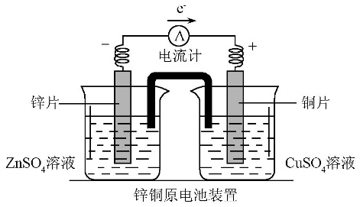

盐桥

A．盐桥的作用是传导离子

B．外电路电子由铜片流向锌片

C．锌片上的电极反应式为Zn2+ +2e- Zn

D．外电路中有0.2 mol 电子通过时，铜片表面增重约3.2 g

4.丁子香酚可用于制备杀虫剂和防腐剂，结构简式如右下图所示。下列说法中，不正确的是

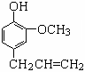A. 丁子香酚可通过加聚反应生成高聚物

B. 丁子香酚分子中的含氧官能团是羟基和醚键

C. 1 mol丁子香酚与足量氢气加成时，最多能消耗4 mol H2

D.丁子香酚能使酸性KMnO4溶液褪色，可证明其分子中含有碳碳双键

5. 常温下，下列各组离子在指定溶液中一定能够大量共存的是

A.无色透明溶液中：Na+、Fe3+、Cl-、I-

B. -pH=12的溶液中：Mg2+、K+、CH3COO-、SO42-

C. 1 mol·L-1的AlCl3溶液中：NH4+、Ba2+、H+、NO3-

D. 由水电离出的*c*(H+) = 1×10-13 mol·L-1的溶液中：Na+、K+、Cl-、CO32-

6. 下列解释事实的方程式中，不正确的是

A. 铜和浓HNO3反应可用于制NO2气体：Cu+ 4HNO3((浓)  Cu(NO3)2 + 2NO2↑+ 2H2O

B. “84”消毒液中滴少量白醋可增强漂白性：ClO- + H+  HClO

C. 氨水吸收少量SO2防止污染空气：2NH3·H2O + SO2  2NH4+ + SO32-+ H2O

D. Na2O2在潜艇中可用于吸收二氧化碳并供氧：2Na2O2 +2CO22Na2CO3 + O2

7.四种短周期主族元素W、X、Y、Z的原子序数依次增大，W元素的最外层电子数是其电子层数的二倍；X的原子半径是短周期主族元素原子中最大的；Y是地壳中含量最多的金属元素；X与Z形成的离子化合物的水溶液呈中性。下列实验操作对应的实验现象中，不正确的是

|  |  |  |
| --- | --- | --- |
| 选项 | 实验操作 | 实验现象 |
| A | 将X单质投入到CuSO4溶液中 | 生成大量红色固体 |
| B | 向Y的氯化物溶液中滴加氨水 | 生成白色沉淀 |
| C | 将Z的单质通入到NaBr溶液中 | 溶液变为黄色 |
| D | 将W的最高价氧化物通入到Na2SiO3溶液中 | 生成白色沉淀 |

8.常温下2 mL 1 mol·L-1 NaHCO3溶液，pH约为8，向其中滴加几滴饱和CaCl2溶液，有白色沉淀和无色气体生成。下列说法中，不正确的是

A．NaHCO3溶液中，HCO3-水解程度大于其电离程度

B．NaHCO3溶液中，*c*(Na+) > *c*(HCO3-) > *c*(OH-) > *c*(H+)

C．最终所得的混合溶液中，*c*(Na+) + *c*(H+) = *c*(HCO3-) + 2*c*(CO32-)+ *c*(OH-)

D．滴加饱和CaCl2溶液促进了HCO3-的电离

9. 已知：H2(g)+Cl2(g)  2HCl(g)反应的能量变化示意图如下：

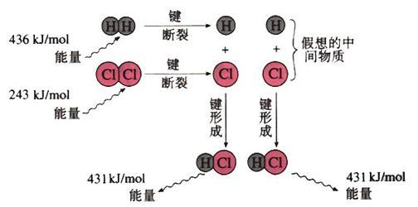

a

b

c

c

**吸收**

**吸收**

**放出**

**放出**

下列说法正确的是

A. 点燃条件和光照条件下，反应的Δ*H*不同

B. 反应的Δ*H*约为[2c- (a+b)]kJ·mol-1

C. “假想的中间物质”的总能量低于起始态H2和Cl2的总能量

D. 反应涉及的物质中，既有含极性键的物质，也有含非极性键的物质

10.现有常温下体积均为10 mL、 pH=3的两种溶液：① HCl溶液，② CH3COOH溶液。下列说法中，正确的是

A．溶液中溶质的物质的量浓度：① > ②

B．溶液中酸根的物质的量浓度：① = ②

C．加水稀释至1 L，溶液的pH：① < ②

D．分别加入等浓度NaOH溶液至中性，消耗NaOH的量：① = ②

11.电解Na2CO3溶液制取NaHCO3溶液和NaOH溶液的装置如下图所示。下列说法中，不正确的是

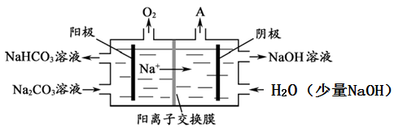

阴极（石墨）

阳极（石墨）

(含少量B)

A．阴极产生的物质A是H2

B．溶液中Na+由阳极室向阴极室迁移

C．阳极OH﹣放电，H+浓度增大，CO32-转化为HCO3-

D．物质B是NaCl，其作用是增强溶液导电性

12.以氯酸钠（NaClO3）等为原料制备亚氯酸钠（NaClO2）的工艺流程如下：

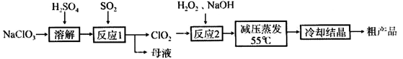

减压蒸发（55oC）

冷却结晶

反应1

下列说法中，不正确的是

A．反应1中，每生成1 mol ClO2有0.5 mol SO2被氧化

B．从母液中可以提取Na2SO4

C．反应2中，H2O2做氧化剂

D．采用减压蒸发可能是为了防止NaClO2受热分解

13．下列实验操作和现象能获得相应实验结论的是

|  |  |  |  |  |
| --- | --- | --- | --- | --- |
| 选项 | A | B | C | D |
| 实  验  操  作 | 2 mL 0.1 mol·L-1  AgNO3溶液  1 mL 0.1 mol·L-1  KI溶液  1 mL 0.1 mol·L-1  NaCl 溶液 | 等体积的  1 mol·L-1或  4 mol·L-1H2SO4  硫酸  0.1 mol·L-1  醋酸溶液  2-01  足量  锌粒 | 0.1mol.L-1、5滴  Na2CO3溶液  2mL 0.1 mol.L-1  醋酸溶液  2mL 0.1 mol.L-1  硼酸溶液  酸性KMnO4  溶液  C2H5Br和  NaOH的乙醇溶液共热后产生的气体 |  |
| 现象 | 最终有黄色沉淀生成 | 4 mol/L H2SO4溶液生成的H2多 | 酸性KMnO4溶液褪色 | 醋酸溶液中产生气泡，硼酸溶液中无明显现象 |
| 结论 | 溶解度：AgI < AgCl | 反应物浓度越大，反应速率越快 | 反应生成的气体中含有乙烯 | 酸性：醋酸>碳酸>硼酸 |

14.乙醇是重要的有机化工原料，可由乙烯水合法生产，反应的化学方程式如下：

C2H4(g) + H2O(g)  C2H5OH(g)

下图为乙烯的平衡转化率与温度（*T*）、压强（*P*）的关系[起始*n*(C2H4) **:** *n*(H2O) =1**:**1]。

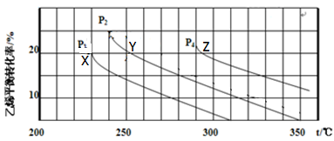

473 523 573 623 *T*/K

***P*1**

***P*2**

***P*3**

下列有关叙述正确的是

A. Y对应的乙醇的物质的量分数为 $\frac{1}{9}$

B. X、Y、Z对应的反应速率：*υ*(X) >*υ*(Y) >*υ*(Z)

C. X、Y、Z对应的平衡常数数值：*K*X < *K*Y <*K*Z

D.增大压强、升高温度均可提高乙烯的平衡转化率

**第II卷** （非选择题，共58分）

本部分共5小题，共58分。

15.（11分）

NOx会造成大气污染，在工业上采用多种方法进行处理。

I.氧化法：烟气中的NO经O3预处理后转化为NO2，再用CaSO3悬浊液吸收NO2。

已知：常温下，CaSO4的沉淀溶解平衡常数数值为9.1×10-6，CaSO3的沉淀溶解平衡常数数值为3.1×10-7。

（1）NO与O3反应过程的能量变化如下：

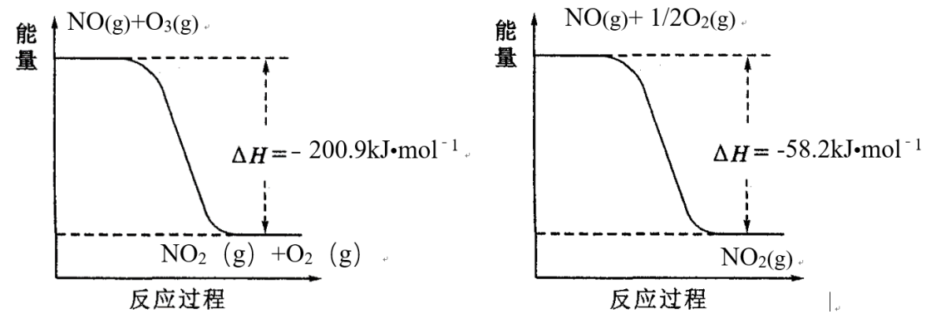

NO被O3氧化的总反应是化合反应，该反应的热化学方程式为 。

（2）将CaSO3悬浊液静置，取上层清液，测得pH约为8，用化学用语解释其原因为 。

（3）用CaSO3悬浊液吸收NO2，将其转化为HNO2，该反应的化学方程式为 。

（4）在实际吸收NO2的过程中，通过向CaSO3悬浊液中加入Na2SO4固体，提高NO2的吸收速率，从溶解平衡的角度解释其原因： 。

II. 选择性非催化还原法：该反应不使用催化剂，但必须在高温有氧下利用NH3做还原剂与 NOx 进行选择性反应：

*t*/s

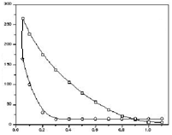

*T*2

*T*1

NO浓度/mL·L-1

4NH3 + 4NO + O2  3N2 + 6H2O

不同温度（*T*）下，反应时间（*t*）与NO浓度的关系如右图所示。

（5）判断该反应为 （填“吸热”或“放热”）反应，说明理由： 。

16.（14分）

具有抗菌、消炎作用的黄酮醋酸类化合物L的合成路线如下图所示：



**K**

**L**

**J**

△

碱/△

H+

H2O

H+/△

已知部分有机化合物转化的反应式如下：



NaCN

△

i． R-X

H2O

H+/△

（1）A的分子式是C7H8，其结构简式是 ；A→B所属的反应类型为 。

（2）C→D的化学方程式是 。

（3）写出满足下列条件的D的任意一种同分异构体的结构简式： 。

a.能发生银镜反应

b.分子中含有酯基

c. 苯环上有两个取代基，且苯环上的一氯代物有两种

（4）F的结构简式是 ；试剂b是 。

（5）J与I2反应生成K和HI的化学方程式是 。

（6）以**A**和乙烯为起始原料，结合题中信息，选用必要的无机试剂合成苯乙酸乙酯（），参照下列模板写出相应的合成路线。

试剂

条件

试剂

条件

试剂

条件

原料 中间产物1 中间产物2 ……

17.（10分）

电镀行业产生的酸性含铬废水对环境有污染，其中所含的Cr(VI)是主要污染物，可采用多种方法处理将其除去。

查阅资料可知：

1. 在酸性环境下，Cr（VI）通常以Cr2O72-的形式存在，Cr2O72-+H2O 6ec8aac122bd4f6e 2CrO42-+2H+
2. Cr2O72-的氧化能力强于CrO42-
3. 常温下，部分阳离子以氢氧化物形式沉淀时溶液的pH如下表：

|  |  |  |  |
| --- | --- | --- | --- |
| 阳离子 | Fe3+ | Fe2+ | Cr3+ |
| 开始沉淀的pH | 1.9 | 7.0 | 4.3 |
| 沉淀完全的pH | 3.2 | 9.0 | 5.6 |

I．腐蚀电池法

（1）向酸性含铬废水中投放废铁屑和焦炭，利用原电池原理还原Cr(VI)。下列关于焦炭的说法正确的是 （填字母序号）。

a. 作原电池的正极 b. 在反应中作还原剂 c. 表面可能有气泡产生

II．电解还原法

H2

H2

酸性含Cr(VI)废水

A

B

H2

几乎不含Cr(VI)废水

铁板

H2

H2

H2

向酸性含铬废水中加入适量NaCl固体，以Fe为电极电解，经过一段时间，有Cr(OH)3和Fe(OH)3沉淀生成排出，从而使废水中铬含量低于排放标准。装置如右图所示。

（2）A极连接电源的 极，A极上的电极反应式是 。

（3）电解开始时，B极上主要发生的电极反应为2H++2e-=H2↑，此外还有少量Cr2O72-在B极上直接放电，该反应的电极反应式为 。

（4）电解过程中，溶液的pH不同时，通电时间（*t*）与溶液中Cr元素去除率的关系如右图所示。

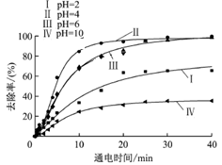

***t***

①由图知，电解还原法应采取的最佳pH范围为 。

a. 2 ~ 4 b. 4 ~ 6 c. 6 ~ 10

②解释曲线I和曲线IV去除率低的原因： 。

18.（11分）

钴酸锂废极片中钴回收的某种工艺流程如下图所示，其中废极片的主要成分为钴酸锂（LiCoO2）和金属铝，最终可得到Co2O3及锂盐。

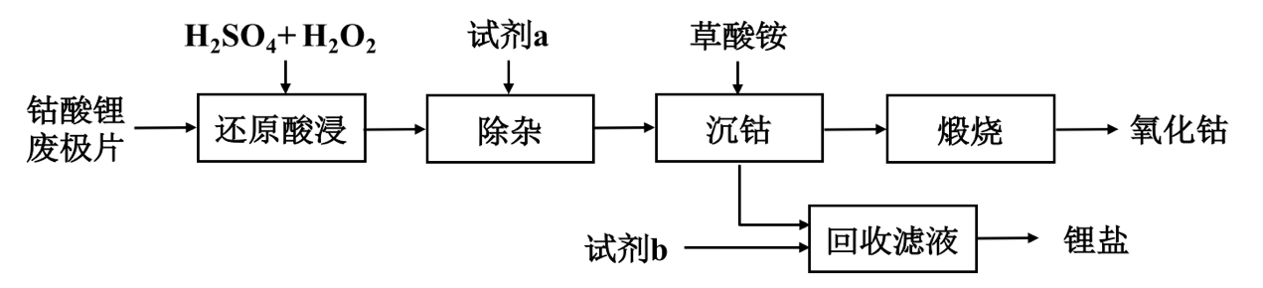

NH4HCO3

(NH4)2C2O4

**沉锂**

**滤液a**

试剂b

Co2O3

**除铝**

（1）“还原酸浸”过程中，大部分LiCoO2可转化为CoSO4，请将该反应的化学方程式补充完整：2LiCoO2+3H2SO4+□ □CoSO4+□ +□ + □ 。

（2）“还原酸浸”过程中，Co、Al浸出率（进入溶液中的某元素质量占固体中该元素总质量的百分数）受硫酸浓度及温度（*t*）的影响分别如图1和图2所示。工艺流程中所选择的硫酸浓度为2 mol.L-1，温度为80 oC，推测其原因是 。

A. Co的浸出率较高 B. Co和Al浸出的速率较快

C. Al的浸出率较高 D. 双氧水较易分解

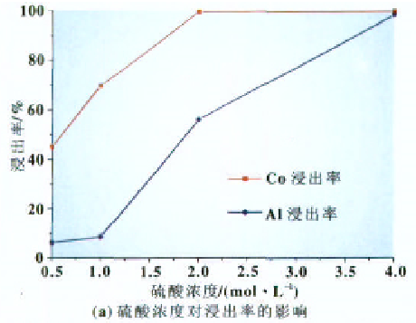 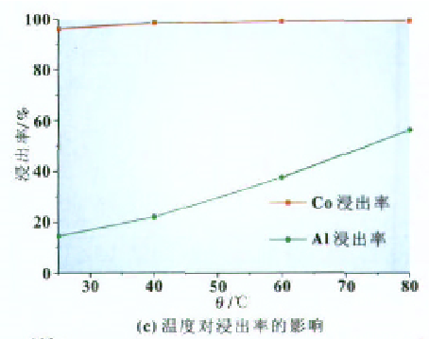

***t***

**图1**

**图2**

（3）加入(NH4)2C2O4后得CoC2O4沉淀。写出CoC2O4沉淀在空气中高温煅烧得到Co2O3的反应的化学方程式： 。

（4）若初始投入钴酸锂废极片的质量为1 kg，煅烧后获得Co2O3的质量为83 g，已知Co的浸出率为90%，则钴酸锂废极片中钴元素的质量分数约为 （小数点后保留两位）。

（5）已知“沉锂”过程中，滤液a中的*c*(Li+)约为10-1 mol·L-1，部分锂盐的溶解度数据如下表所示。

|  |  |  |
| --- | --- | --- |
| 温度 | Li2SO4 | Li2CO3 |
| 0 oC | 36.1 g | 1.33 g |
| 100 oC | 24.0 g | 0.72 g |

结合数据分析，沉锂过程所用的试剂b是 （写化学式），相应的操作方法：向滤液a中加入略过量的试剂b，搅拌， ，洗涤干燥。

19.（12分）

实验小组探究铝片做电极材料时的原电池反应，设计下表中装置进行实验并记录。

【实验1】

|  |  |
| --- | --- |
| 装置 | 实验现象 |
| G  灯泡  干电池  +  - | 左侧装置电流计指针向右偏转，灯泡亮  右侧装置电流计指针向右偏转，镁条、铝条表面产生无色气泡 |

（1）实验1中，电解质溶液为盐酸，镁条做原电池的 极。

【实验2】

将实验1中的电解质溶液换为NaOH溶液进行实验2。

（2）该小组同学认为，此时原电池的总反应为2Al + 2NaOH + 2H2O  2NaAlO2 + 3H2↑，据此推测应该出现的实验现象为 。

实验2实际获得的现象如下：

|  |  |
| --- | --- |
| 装置 | 实验现象 |
|  | i.电流计指针迅速向右偏转，镁条表面无气泡，铝条表面有气泡  ⅱ.电流计指针逐渐向零刻度恢复，经零刻度后继续向左偏转。镁条表面开始时无明显现象，一段时间后有少量气泡逸出，铝条表面持续有气泡逸出 |

（3）i中铝条表面放电的物质式溶解在溶液中的O2，则该电极反应式为 。

（4）ii中“电流计指针逐渐向零刻度恢复”的原因是 。

【实验3和实验4】

为了排除Mg条的干扰，同学们重新设计装置并进行实验3和实验4，获得的实验现象如下：

|  |  |  |
| --- | --- | --- |
| 编号 | 装置 | 实验现象 |
| 实验3 |  | 电流计指针向左偏转。铝条表面有气泡逸出，铜片没有明显现象；约10分钟后，铜片表面有少量气泡产生，铝条表面气泡略有减少。 |
| 实验4 | 煮沸冷却后的溶液 | 电流计指针向左偏转。铝条表面有气泡逸出，铜片没有明显现象；约3分钟后，铜片表面有少量气泡产生，铝条表面气泡略有减少。 |

（5）根据实验3和实验4可获得的正确推论是 （填字母序号）。

A. 上述两装置中，开始时铜片表面得电子的物质是O2

B. 铜片表面开始产生气泡的时间长短与溶液中溶解氧的多少有关

C. 铜片表面产生的气泡为H2

D. 由“铝条表面气泡略有减少”能推测H+在铜片表面得电子

（4）由实验1~实验4可推知，铝片做电极材料时的原电池反应与与 等因素有关

**化学** 参考答案 **2018．01**

**第I卷（选择题，共42分）**

共14小题，每小题3分，共42分。

|  |  |  |  |  |  |  |  |
| --- | --- | --- | --- | --- | --- | --- | --- |
| 题号 | 1 | 2 | 3 | 4 | 5 | 6 | 7 |
| 答案 | B | B | A | D | C | B | A |
| 题号 | 8 | 9 | 10 | 11 | 12 | 13 | 14 |
| 答案 | C | D | B | D | C | D | A |

**第II卷（非选择题，共58分）**

**阅卷说明：**

1. 不出现0.5分，最低0分，不出现负分。

2．化学方程式评分标准：

（1）离子方程式写成化学方程式为0分，化学方程式写成离子方程式，写对给分。

（2）反应物、生成物化学式全部正确得1分，有一种物质的化学式写错即为0分。

（3）配平、条件均正确得1分，不写条件或未配平均不得这1分，但不重复扣分。

（4）不写“↑”或“↓”不扣分。

3．简答型填空题评分标准：划线部分为给分点，所有给分点答全给满分，漏答或答错要扣分，合理答案酌情给分。

共5小题，共58分

15．（11分，特殊标注外，每空2分）

（1）3NO(g) + O3(g) 学科网(www.zxxk.com)--教育资源门户，提供试卷、教案、课件、论文、素材及各类教学资源下载，还有大量而丰富的教学相关资讯！ 3NO2(g) Δ*H*= -317.3 kJ•mol﹣1

（2）SO32-+ H2O  HSO3- + OH-（多答CaSO3的沉淀溶解平衡不扣分）

（3）CaSO3 + 2NO2 + H2O 学科网(www.zxxk.com)--教育资源门户，提供试卷、教案、课件、论文、素材及各类教学资源下载，还有大量而丰富的教学相关资讯！ 2HNO2+ CaSO4

（4）CaSO3浊液中存在：CaSO3(s)  Ca2+(aq) + SO32-(aq)，加入Na2SO4­固体，由于CaSO4的*K*sp较小，SO42-与Ca2+结合生成CaSO4沉淀，*c*(Ca2+)减小，平衡正向移动，导致*c*(SO32-)增大，从而使NO2的吸收速率加快

（5）放热（此空1分）

由图像中*T*1下反应先达平衡可推断*T*1>*T*2，由*T*1（高温）时NO的平衡浓度高可推断正反应是放热反应

16.（14分，特殊标注外，每空2分）

（1）  取代反应（两空各1分）

（2）

H+

（3）（4） CH3CHO（乙醛）（此空1分）

HCOO

HCOOCH2

（5）

△

（6）（3分）

H2O

H+/△

17. （10分，特殊标注外，每空2分）

（1）AC （2）正（此空1分） Fe – 2e- 学科网(www.zxxk.com)--教育资源门户，提供试卷、教案、课件、论文、素材及各类教学资源下载，还有大量而丰富的教学相关资讯！Fe2+

（3）Cr2O72- + 6e- + 14H+ 学科网(www.zxxk.com)--教育资源门户，提供试卷、教案、课件、论文、素材及各类教学资源下载，还有大量而丰富的教学相关资讯！ 2Cr3+ + 7 H2O

（4）①B（此空1分）

②曲线I的pH较小，此时Cr(IV)被还原生成的Cr3+难以生成Cr(OH)3沉淀，仍以Cr3+存在于溶液中，导致去除率较低；曲线IV的pH较大，铬元素主要以CrO42-存在，其氧化能力弱于Cr2O72-，Cr(IV)难以被还原继而生成沉淀，导致去除率较低

18. （11分，特殊标注外，每空2分）

（1）2LiCoO2 + 3H2SO4 + H2O2学科网(www.zxxk.com)--教育资源门户，提供试卷、教案、课件、论文、素材及各类教学资源下载，还有大量而丰富的教学相关资讯！2CoSO4 + Li2SO4 + O2↑+ 4H2O

（2）A B （3）4CoC2O4 + 3O2学科网(www.zxxk.com)--教育资源门户，提供试卷、教案、课件、论文、素材及各类教学资源下载，还有大量而丰富的教学相关资讯！2Co2O3 + 8CO2

（4）6.56 % （5）Na2CO3 （1分） 加热浓缩，趁热过滤

19. （12分，每空2分）

（1）负 （2）指针向左偏转，镁条表面产生无色气泡

（3）O2 + 2H2O + 4e- 学科网(www.zxxk.com)--教育资源门户，提供试卷、教案、课件、论文、素材及各类教学资源下载，还有大量而丰富的教学相关资讯！ 4OH-

（4）Mg放电后生成Mg(OH)2附着在镁条表面，使Mg的放电反应难以发生，导致指针归零；或：随着反应的进行，铝条周围溶液中溶解的O2逐渐减少，使O2放电的反应难以发生，导致指针归零

（5）ABC

（6）另一个电极的电极材料、溶液的酸碱性、溶液中溶解的O2